Zdalne nauczanie - katecheza 4

Temat: W niedzielę Miłosierdzia Bożego oddaję cześć Jezusowi.

Na tych zajęciach dziecko:

- pozna prawdę o Miłosierdziu Bożym
- dowie się, kim była św. Faustyna
- pozna obraz Miłosierdzia Bożego
- nauczy się fragmentu aktu nadziei
- nauczy się refrenu piosenki "Jezu ufam Tobie"

1. Posłuchaj opowiadania

Rodzicu/opiekunie przeczytaj dziecku poniższe opowiadanie

Pielgrzymka rodziny Kasi

Na ostatniej katechezie rozmawialiśmy o Bożym miłosierdziu. Dowiedziałam się, że Bóg zawsze pragnie naszego dobra i nigdy nas nie opuści. On kocha nas tak wielką miłością, że dla naszego dobra zesłał na ziemię swojego Syna Jezusa. Taką ogromną miłość nazywamy miłosierdziem.
Pani katechetka powiedziała nam:
– Pierwszą niedzielę po Wielkanocy nazywamy niedzielą miłosierdzia. W tym dniu w szczególny sposób dziękujemy Bogu za Jego miłosierdzie. W Krakowie jest Sanktuarium Bożego Miłosierdzia i w tym dniu odbywają się tam uroczystości.
Po przyjściu z przedszkola powiedziałam do mamy:
– Mamo, czy wiesz, że w najbliższą niedzielę będzie święto Bożego Miłosierdzia.
– Wiem – odpowiedziała mama – mamy dla ciebie niespodziankę. W niedzielę pojedziemy całą rodziną na Mszę Świętą do Sanktuarium Bożego Miłosierdzia w Krakowie, a potem odwiedzimy ciocię, która mieszka w tym mieście.

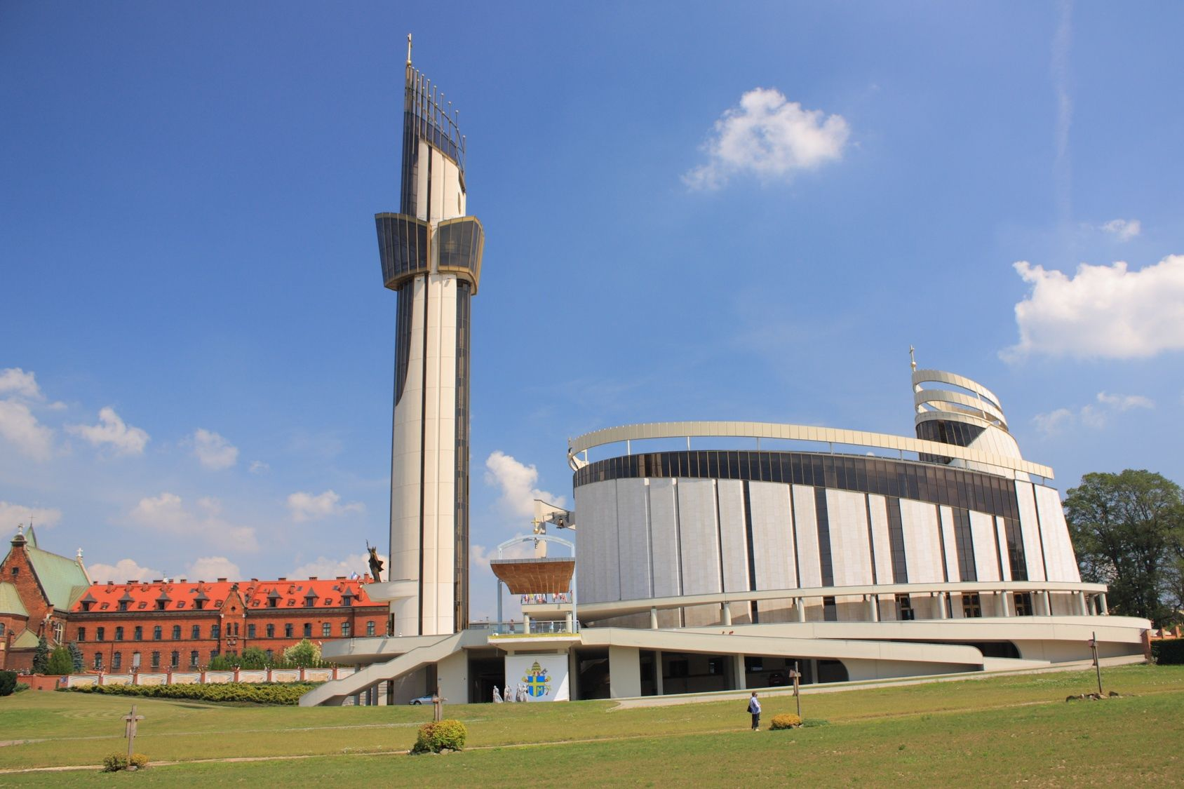

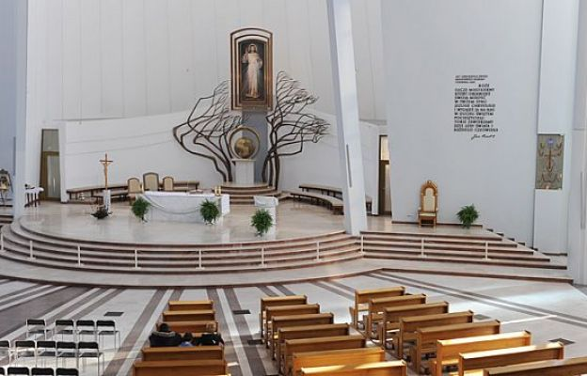

Gdy dojechaliśmy do sanktuarium, był duży tłok i tata musiał się bardzo natrudzić, aby zaparkować samochód. Gdy już to zrobił, wszyscy udaliśmy się do kościoła. W środku bardzo mi się podobało, zwłaszcza obraz Jezusa, na którym spod Jego szaty wypływają dwa promienie: jeden czerwony, a drugi bladoniebieski. Pod obrazem był napis: „Jezu, ufam Tobie”.
– A kim jest siostra namalowana na tym małym obrazie – spytałam babcię.
– To św. Faustyna Kowalska. To właśnie jej ukazywał się Jezus zmartwychwstały i prosił o namalowanie swojego obrazu. Jej również przekazał polecenie, aby niedziela po Wielkanocy była obchodzona jako święto Miłosierdzia Bożego. W ten sposób Bóg chciał przypomnieć wszystkim ludziom, że największym pragnieniem Jego serca jest dawać przebaczenie i miłość.
– Babciu, skąd to wszystko wiesz? – zapytałam.
– Z książki, którą napisała św. Faustyna. Spisywała ona to wszystko, co Jezus jej powiedział. On też nauczył ją pięknej modlitwy, którą nazywamy „Koronką do Miłosierdzia Bożego”. Modlimy się w niej o to, aby dobry Bóg przebaczył ludziom wszystko to, czym Go zasmucają.
– A gdzie mieszkała św. Faustyna?
– Właśnie tutaj spędziła ostatnie lata swojego życia. Zmarła, mając 33 lata. Ojciec Święty Jan Paweł II ogłosił uroczyście polską siostrę zakonną świętą. Jest to powód do wielkiej radości dla całego Kościoła, a zwłaszcza dla Polski. W 2002 roku w tym miejscu Jan Paweł II oddał cały świat Miłosierdziu Bożemu.
Gdy dowiedziałam się tego wszystkiego, uklęknęliśmy i pomodliliśmy się słowami modlitwy „Jezu, ufam Tobie”, a babcia obiecała, że w drodze powrotnej nauczy mnie „Koronki do Miłosierdzia Bożego”.
Później odwiedziliśmy ciocię, a wieczorem zmęczeni wróciliśmy do domu. Gdy się modliłam, podziękowałam dobremu Bogu za Jego wielką miłość.

2. . Dziecko odpowiada na pytania dotyczące powyższego tekstu

– Kiedy jest święto Miłosierdzia Bożego?
– Dokąd wybrała się w tym dniu Kasia ze swoimi rodzicami i babcią?
– Kto prosił o namalowanie obrazu Jezusa Miłosiernego?
– Dlaczego Jezus chciał, aby namalować Jego obraz?

3. Prezentacja i omówienie obrazu Jezusa Miłosiernego

Na obrazie widzimy jak z serca miłosiernego Jezusa wypływają dwa promienie. Kolor jasnoniebieski oznacza wodę, która w czasie chrztu czyni nas dziećmi Bożymi. Kolor czerwony oznacza krew Jezusa, którą z miłości oddał za nas na krzyżu.

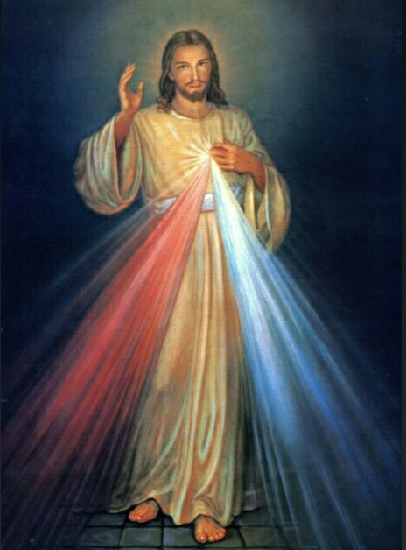

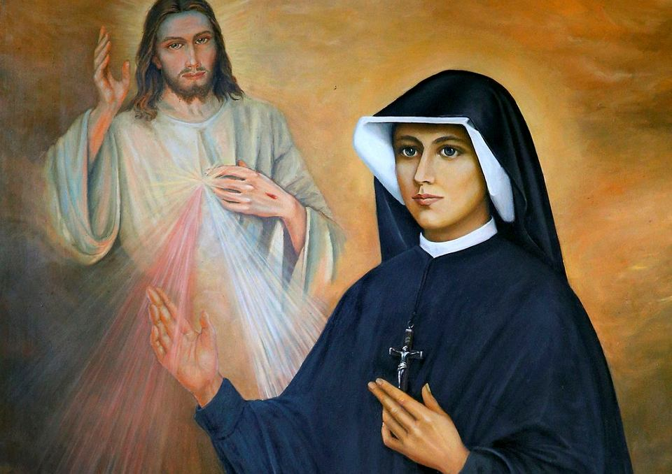

A ten obrazek przedstawia siostrę Faustynę Kowalską. Była to święta zakonnica, której ukazywał się Jezus. Mówił jej ważne słowa o miłości Boga do każdego z nas. Siostra Faustyna spisała wszystkie prośby i polecenia Jezusa. Kochała Boga całym sercem i zawsze wykonywała Jego polecenia. Była dobra dla wszystkich i modliła się za potrzebujących.

4. Nauczymy się modlitwy, w której wyrażamy naszą miłość i ufność Bogu.

„Ufam Tobie, boś Ty wierny,
Wszechmogący, miłosierny”.

5. Posłuchajmy piosenki „Jezu ufam Tobie”.

Jezu ufam Tobie, Jezu kocham Cię.
W miłosierdziu swoim nie opuścisz mnie.

Jezu ufam Tobie, Jezu kocham Cię.
Do swojego serca mocno przytul mnie.

https://www.youtube.com/watch?v=Cd8fDu03gf0&t=130s

